**对接兴业银行“汇收付”渠道委托代收接口**

**产品需求说明书**

# 【版本日志】

|  |  |  |  |
| --- | --- | --- | --- |
| 版本 | 更新人 | 更新日期 | 更新内容 |
| 0.1 | Aprils.wang | 2021-02-03 | 初稿 |
|  |  |  |  |

# 背景和目标

根据兴业银行下发通知，兴业银行对其代收业务予以重新规范，将代收业务分为快捷支付、委托代收两种。目前我社是使用快捷支付签约接口进行短信验证码签约收取首期保费，及续期保费的定期扣款。因兴业要求在代收业务及接入接口方面进行区分，要求重新对接并切换至兴业银行的委托代收业务接口。

# 产品概述

## 业务名词解释

## 产品涉众及用例

**（1）产品涉众**

**（2）用例**

## 功能范围

|  |  |  |  |
| --- | --- | --- | --- |
| 编号 | 功能模块 | 功能点 | 优先级 |
|  | 支付网关 | 1. 委托代收签约 2. 短信验证 3. 委托代收 | P0 |
|  | 历史数据迁移 | 批量委托代收签约 |  |

## 除外范围

趸交的历史数据不做迁移。

## 整体流程

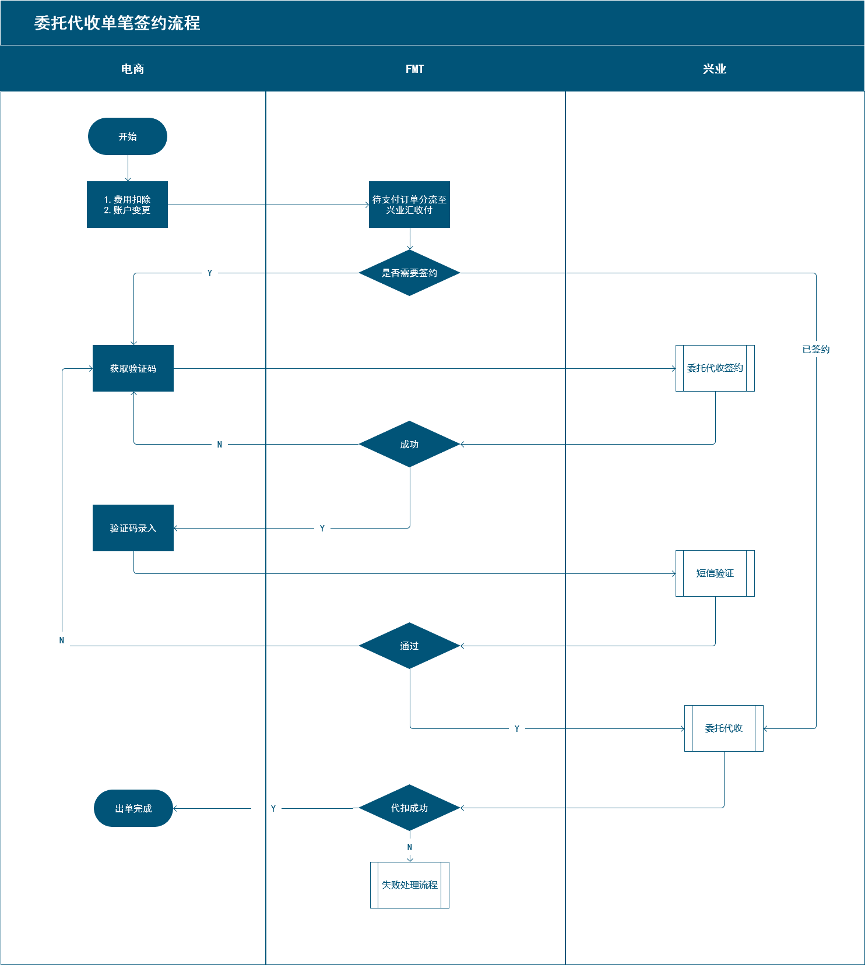

# 产品详述

兴业银行委托代收的页面原型及操作流程，同现有生产的兴业汇收付，具体页面原型及客户操作流程，参照（*SRQ-11728 关于兴业汇收付渠道代收接口升级的需求申请任务文档*）

# 签约代扣

### 功能简述

电商界面客户录入银行卡信息完成时，分流到兴业签约收款渠道，进行保险费用支付/账户变更；

### 流程图

参照2.5

### 功能详述

| 字段 | 值 |
| --- | --- |
| 参与人/涉及系统 | 参与人：客户  涉及系统：电商、FMT、兴业委托代收 |
| 前置条件/输入 | 订单分流至兴业签约收款渠道 |
| 后置条件/输出 | 代扣成功/失败 |
| 主流程描述 | 客户在电商进行支付/账户变更，订单分流至兴业签约收款渠道   1. 判断当前订单是否需要签约： 2. 已签约，调用“委托代收”接口，完成代扣； 3. 未签约，展示验证码录入框； 4. 输入获取的验证码，勾选页面授权书，并点击【确认支付】/【下一步】/【提交】按钮，调用“短信验证”接口，确认需要短信验证的交易是否通过。 5. 未通过，返回提示信息，重新签约； 6. 通过，进入下一步。 7. 调用“委托代收”接口，向兴业发起单笔委托代收交易请求。 |
| 分支流程描述 | 签约：   1. 通过则签约成功，调用代扣接口进行扣费。 2. 不通过则签约失败，提示返回码映射的错误原因。 |
| 例外情况/异常流程 |  |
| 业务状态描述 | 订单支付状态更新同现有逻辑；  兴业汇收付签约成功标识：手机号和短信验证码验证成功，标识客户的银行卡签约成功。 |

### 业务规则/提示信息描述

**（1）业务规则**

| 规则名称 | 规则描述 |
| --- | --- |
|  |  |

1. **信息提示**

| 信息名称 | 信息内容描述 |
| --- | --- |
|  |  |

### 界面原型

### 主要交互/接口

无

# 批量导入

对兴业期交的存量历史数据进行导入，导入成功后，用户在后续的支付流程中无需签约。

### 功能简述

调用兴业“批量委托代收签约”接口，将历史数据发送至兴业。可通过“批量签约查询”接口查询签约是否成功。

### 流程图

### 功能详述

### 业务规则/提示信息描述

**（1）业务规则**

| 规则名称 | 规则描述 |
| --- | --- |
|  |  |

1. **信息提示**

| 信息名称 | 信息内容描述 |
| --- | --- |
|  |  |

### 界面原型

### 主要交互/接口

# 【非功能需求】

## 数据统计需求

1.补签约短信点击量统计：需统计补签约短信中，用户点击短信中签约链接量；

2.补签约结果统计：签约完成和未完成签约量。

## 数据安全需求

暂无

## 性能需求

暂无

## 数据迁移需求